La date ……………….. Nom ……………..

Tracez une ligne du mot à l'image

un canard une grenouille une vache un poulet une pieuvre

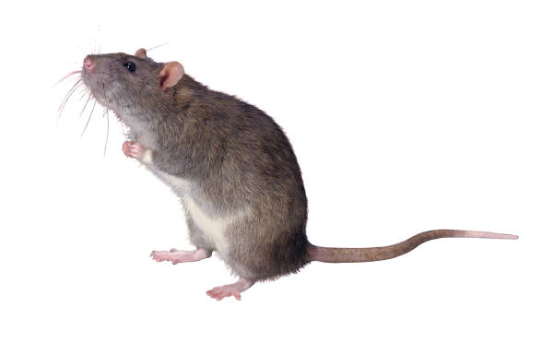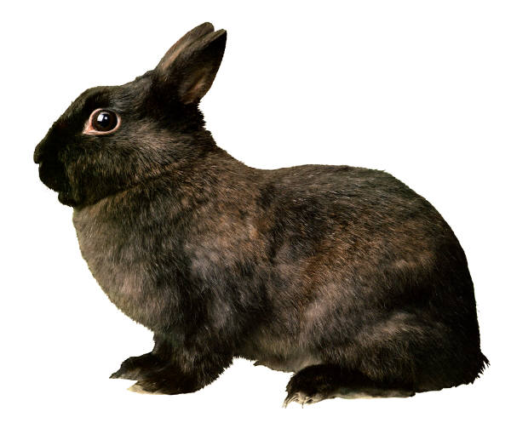

un chat un lapin un mouton un cheval un souris

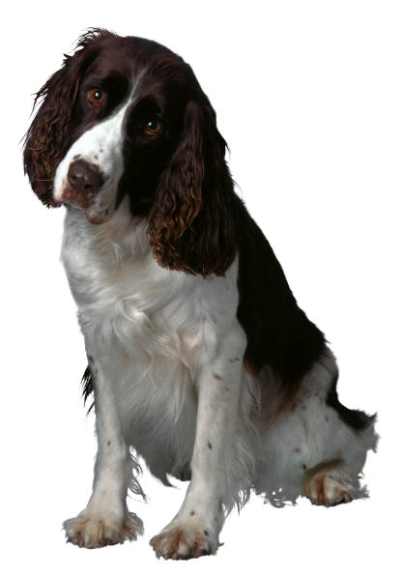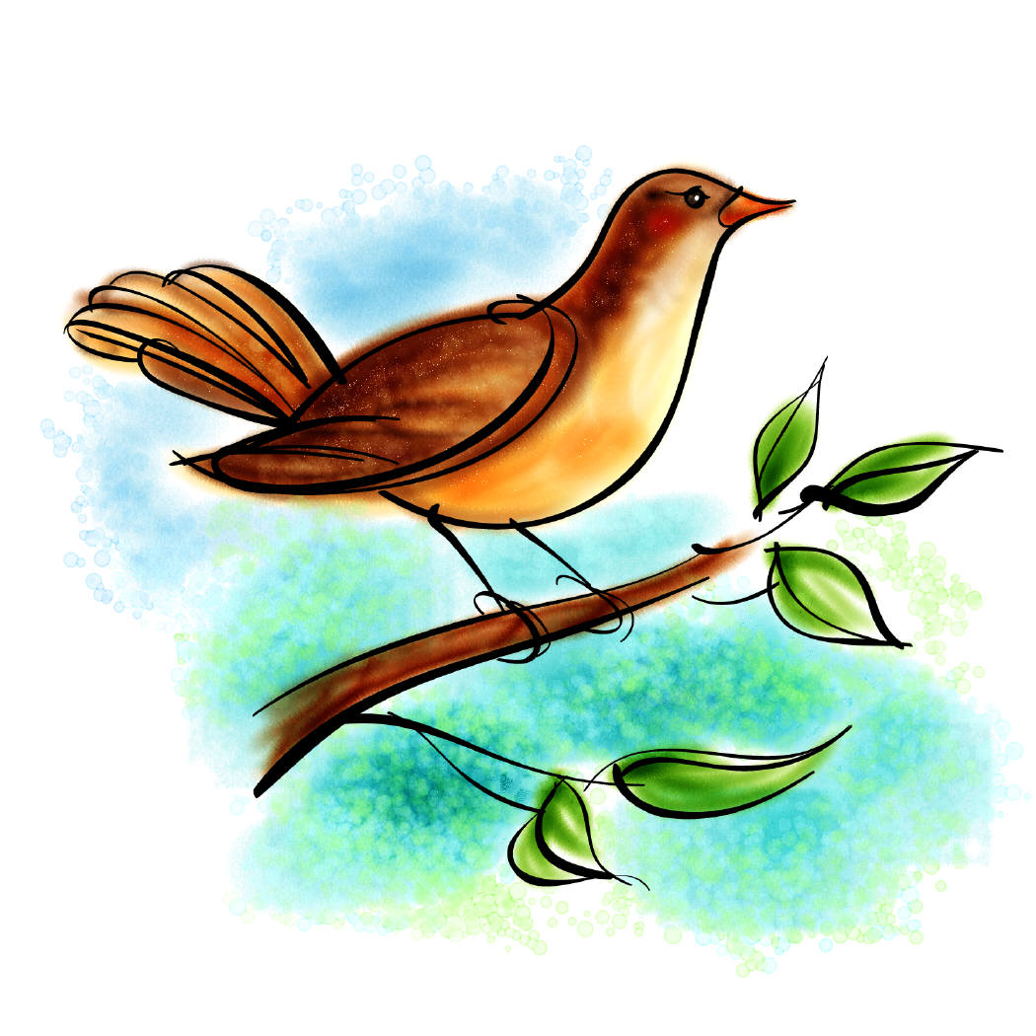

un oiseau un gorille un panda un chien

